Министерство науки и высшего образования Российской Федерации
Федеральное государственное автономное образовательное учреждение
высшего образования
«ТОМСКИЙ ГОСУДАРСТВЕННЫЙ УНИВЕРСИТЕТ СИСТЕМ
УПРАВЛЕНИЯ И РАДИОЭЛЕКТРОНИКИ» (ТУСУР)
Кафедра безопасности информационных систем (БИС)

МОДЕЛЬ ДЛЯ РАСПОЗНАВАНИЯ ДИЗАЙНА ЗНАЧКОВ ОПЕРАЦИОННЫХ СИСТЕМ

Поясниительная записка курсовой работы по дисциплине
«Нейронные сети в обработке изображений и текста»

Студент гр. 744-1
_________ Т.А. Сулейманов
___.___.2026 г.

Руководитель
Преподаватель каф. БИС
________ _________ П.Ю. Лаптев
оценка ___.___.2026 г.
Министерство науки и высшего образования
РФ ФГБОУ ВО «Томский государственный университет систем управления и радиоэлектроники»
ТОМСКИЙ ГОСУДАРСТВЕННЫЙ УНИВЕРСИТЕТ СИСТЕМ УПРАВЛЕНИЯ И РАДИОЭЛЕКТРОНИКИ (ТУСУР)
Кафедра безопасности информационных систем (БИС)

УТВЕРЖДАЮ
И.О. Зав. Кафедрой БИС
_________ Е.Ю. Костюченко
___.___.2026 г.

Задание
на курсовую работу по дисциплине «Нейронные сети в обработке изображений и текста» студенту группы 744-1 факультета безопасности Т.А. Сулейманову.
1. Тема работы: «Модель для распознавания дизайна значков операционных систем».
2. Срок сдачи законченной работы «___» __________ 2026 г.
3. Исходные данные к работе:
3.1 Набор данных, содержащий суммарно не менее 700 стандартных значков операционных систем Windows, Mac OS X (macOS) и iPhone OS (iOS) различных версий, включая: Windows 3.0, 98, Vista, 7, 10, 11; OS X 10.0 Cheetah, 10.5 Leopard, 10.9 Mavericks, 10.10 Yosemite, macOS 10.15 Catalina, 11 Big Sur, 26 Tahoe; а также iPhone OS, iOS 6, 7, 11, 18 и 26.
3.2 Размеченный датасет с указанием корпорации (Apple или Microsoft), конкретной ОС и стиля дизайна (Skeuomorphism, Flat, Glassmorphism, Retro).
4. В рамках курсовой работы необходимо:
4.1 Ознакомиться с собранными данными, включающими иконки графических интерфейсов, и предметной областью, связанной с эволюцией дизайна операционных систем.
4.2 Изучить методы анализа изображений, включая предварительную обработку (нормализацию, аугментацию), а также методы классификации изображений с использованием свёрточных нейронных сетей.
4.3 Привести собранный набор данных к единому формату (PNG, 128×128 пикселей) с нормализацией цветовых каналов, сбалансировать классы с помощью аугментации.
4.4 Провести обучение модели нейронной сети на основе архитектуры ResNet18, включающей свёрточные слои и механизмы регуляризации (Dropout), а также провести тестирование модели с использованием валидационной выборки.
4.5 Проанализировать полученные результаты, включая точность классификации, матрицу ошибок (confusion matrix), и сделать выводы о качестве работы системы и возможных направлениях улучшения.
5. Содержание пояснительной записки (перечень подлежащих проработке вопросов):
5.1 Титульный лист.
5.2 Реферат.
5.3 Задание на курсовую работу.
5.4 Основная часть:
5.4.1 Исследование тематики (виды графического дизайна, обзор методов классификации изображений)
5.4.2 Обработка набора данных (сбор иконок, разметка, балансировка, аугментация)
5.4.3 Обучение нейронной сети (архитектура ResNet18)
5.4.4 Проверка качества обучения с использованием валидационной выборки
5.5 Заключение.
5.6 Список литературы.
5.7 Приложение.

Руководитель: преподаватель кафедры БИС
П.Ю. Лаптев ____________________
«28» февраля 2026 г.

Задание принял: студент группы 744-1
Т.А. Сулейманов ____________________
«28» февраля 2026 г.
Реферат
Пояснительная записка содержит X страниц, Y рисунков.
Ключевые слова: НЕЙРОННЫЕ СЕТИ, ИСКУССТВЕННЫЙ ИНТЕЛЛЕКТ, КЛАССИФИКАЦИЯ ИЗОБРАЖЕНИЙ, РАСПОЗНАВАНИЕ СТИЛЕЙ, СТАНДАРТНЫЕ ЗНАЧКИ ГРАФИЧЕСКИХ ИНТЕРФЕЙСОВ, OPERATING SYSTEMS, RESNET18, АУГМЕНТАЦИЯ ДАННЫХ, СВЁРТОЧНЫЕ НЕЙРОННЫЕ СЕТИ.
В данной работе рассматривается задача автоматического распознавания стилей дизайна и версий операционных систем по стандартным значкам графических интерфейсов. Полученные результаты могут применяться для анализа эволюции дизайна программного обеспечения, классификации интерфейсов, а также в образовательных и исследовательских целях.
Целью работы является разработка и обучение нейронной сети, способной автоматически определять направление дизайна (Skeuomorphism, Flat, Glassmorphism, Retro), конкретный стиль и версию операционной системы (Windows или macOS / iOS) на основе изображения стандартного значка.
Для решения поставленной задачи необходимо решить следующие задачи:
1. Произвести сбор, анализ и предварительную обработку набора стандартных значков (сбор оригинальных значков различных версий Windows, Mac OS X (macOS) и iPhone OS (iOS), разметка данных, конвертация в единый формат, нормализация изображений, балансировка классов с помощью аугментации);
2. Разработать и обучить модель нейронной сети на основе архитектуры ResNet18 для классификации направлений дизайна, стилей и версий операционных систем, а также провести тестирование обученной модели;
3. Произвести тестирование и валидацию модели на отдельной выборке;
4. Оформить отчет о проделанной работе.
В процессе выполнения работы был собран и размечен набор данных, включающий более 700 стандартных значков операционных систем, распределенных по 19 различным версиям, отражающим доминирующие направления дизайна. Стандартные значки были приведены к единому формату PNG (128×128 пикселей) с нормализацией цветовых каналов. Для балансировки классов и увеличения размера выборки применялась аугментация (повороты, отражения, изменение яркости, размытие).
Была разработана и обучена модель нейронной сети на основе свёрточной архитектуры ResNet18. Были получены три модели: для определения направления дизайна (4 класса), для определения стиля (7 классов) и для определения версии операционной системы (19 классов). Для анализа качества классификации были построены матрицы ошибок и графики обучения (потери, точность), а также проведен анализ уверенности предсказаний модели.

Содержание
Введение 8
1 Исследование тематики 9
2 Обработка набора данных 11
3 Подгрузка датасета 14
4 Работа модели 17
5 Загрузка пользовательских файлов для анализа 22
6 Пример работы модели 25
Заключение 38
Список использованных источников 39
ПРИЛОЖЕНИЕ А 40

Введение
Целью работы является разработка и обучение нейронной сети, способной автоматически определять направление дизайна (Skeuomorphism, Flat, Glassmorphism, Retro), конкретный стиль и версию операционной системы (Windows, macOS, iOS) на основе изображения стандартного значка графического интерфейса.
Для решения поставленной задачи необходимо решить следующие задачи:
1. Произвести сбор, анализ и предварительную обработку набора стандартных значков (сбор оригинальных значков различных версий Windows и macOS, разметка данных по корпорациям, версиям ОС и стилям, конвертация в единый формат, нормализация изображений, балансировка классов с помощью аугментации);
2. Разработать и обучить модель нейронной сети на основе архитектуры ResNet18 для классификации направлений дизайна, стилей и версий операционных систем, а также провести тестирование обученной модели;
3. Произвести тестирование и валидацию модели на отдельной выборке;
4. Оформить отчет о проделанной работе.

1 Исследование тематики
Распознавание стилей дизайна и версий операционных систем по стандартным значкам графических интерфейсов является важной задачей в области компьютерного зрения и машинного обучения, особенно в контексте анализа эволюции пользовательских интерфейсов и автоматической классификации программного обеспечения. Графические интерфейсы операционных систем (Windows, macOS, iOS) прошли долгий путь развития, и каждый этап характеризуется уникальными дизайнерскими решениями: от скевоморфизма с реалистичными текстурами до плоского дизайна (Flat), неоморфизма и глассморфизма[4]. Автоматизация распознавания таких стилей может значительно улучшить понимание тенденций в дизайне, а также найти применение в системах автоматической каталогизации, архивации интерфейсов и образовательных целях.
Современные подходы к распознаванию изображений включают использование глубоких нейронных сетей, которые эффективно решают задачи классификации. Основные этапы таких систем включают:
1. Предварительная обработка изображений. Для анализа иконок применяются методы нормализации (приведение к единому размеру, нормализация цветовых каналов) и аугментации (повороты, отражения, изменения яркости и контраста) для увеличения размера выборки и борьбы с переобучением.
2. Извлечение признаков. Современные свёрточные нейронные сети (CNN), такие как ResNet, VGG, EfficientNet, автоматически извлекают иерархические признаки из изображений: от простых (края, углы) до сложных (формы, текстуры, паттерны).
3. Классификация. На основе извлеченных признаков полносвязные слои сети выполняют классификацию изображения, определяя принадлежность к одному из классов (направление дизайна, конкретный стиль или версия ОС).
4. Оценка качества. Для анализа работы модели используются метрики: точность (accuracy), полнота (recall), F1-мера, а также матрица ошибок (confusion matrix), позволяющая визуализировать, какие классы модель путает между собой.
В рамках данной работы исследуются методы обработки изображений, включая нормализацию, аугментацию и балансировку классов, а также архитектуры нейронных сетей на основе ResNet18, используя язык программирования Python[5]. Целью исследования является разработка системы, способной классифицировать стандартные значки операционных систем по направлениям дизайна, стилям и версиям с наиболее возможной высокой точностью.

2 Обработка набора данных
Исходный набор данных был собран вручную и представляет собой коллекцию стандартных значков графических интерфейсов операционных систем Windows и macOS. Общее количество значков в наборе данных составляет более 700, распределенных по 19 различным версиям операционных систем: Windows 3.0, 98, Vista, 7, 10, 11; macOS 10.0 (Cheetah), 10.5 (Leopard), 10.9 (Mavericks), 10.10 (Yosemite), 10.15 (Catalina), 11 (Big Sur), 26 (Tahoe); а также мобильные ОС: iPhone OS, iOS 6, 7, 11, 18, 26. Каждый значок связан с конкретной версией ОС и имеет определённый стиль дизайна (Skeuomorphism, Flat, Glassmorphism, Retro).
Изначально значки были извлечены из системных файлов операционных систем (файлы .dll, .mun в Windows и ресурсы .icns в macOS) и собраны из открытого архива иконок GUIs.org[2] – Graphical User Interface storehouse. Все значки являются стандартными – они входят в стартовый пакет системы из-коробки. Для обеспечения разнообразия данных использовались значки различных типов: папки, приложения, системные утилиты, элементы управления. Все значки были отсортированы по папкам, соответствующим каждой версии ОС, и размечены вручную по трем признакам: корпорация (Apple/Microsoft), версия операционной системы и стиль дизайна. Разметка записана отдельно в формате JSON. Структуры набора данных и разметки продемонстрированы на рисунках 2.1 и 2.2.
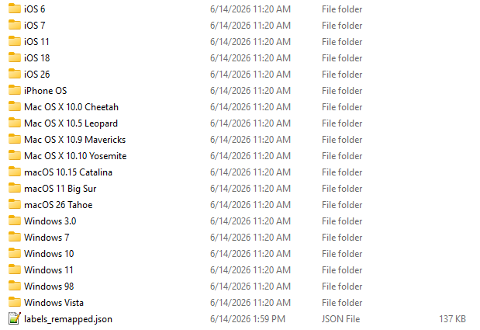
Рисунок 2.1 – структура папок датасета
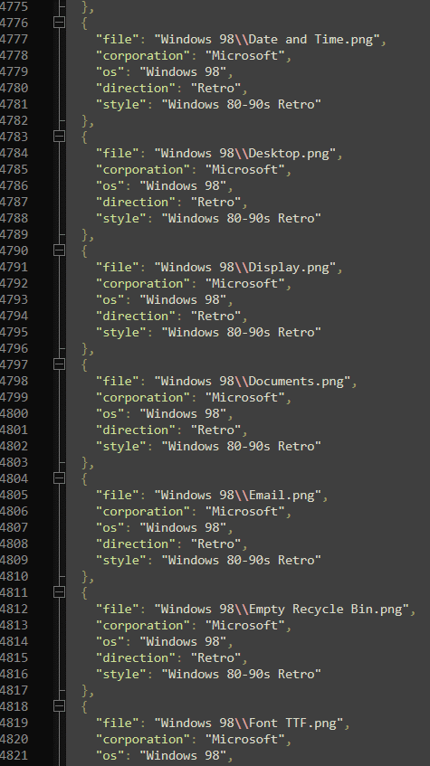
Рисунок 2.2 – структура JSON-разметки

3 Подгрузка датасета

Модель состоит из трёх последовательных классификаторов ResNet18[6] – классификатор направления дизайна (4 класса), классификатор конкретного стиля (7 классов) и классификатор конкретной операционной системы (19 классов). После подгрузки датасета, алгоритм находит то, направление дизайна (4 класса), которое содержит больше всего экземпляров. Алгоритм записывает это число, умножает его на два и затем проводит аугментацию всех классов направлений дизайна, пока число экземпляров в каждом классе не станет равным этому числу. Данный алгоритм позволяет сбалансировать классы, давая при этом геометрическую и цветовую аугментации. Такой же алгоритм применялся и для других признаков (стиль и операционная система). Алгоритм реализован в виде трёх функций (loadDirection, loadStyle и loadOS), каждая из которых отвечает за создание тренировочной и валидационной выборок для каждого классификатора (рисунки 3.1, 3.2, 3.3 и 3.4).

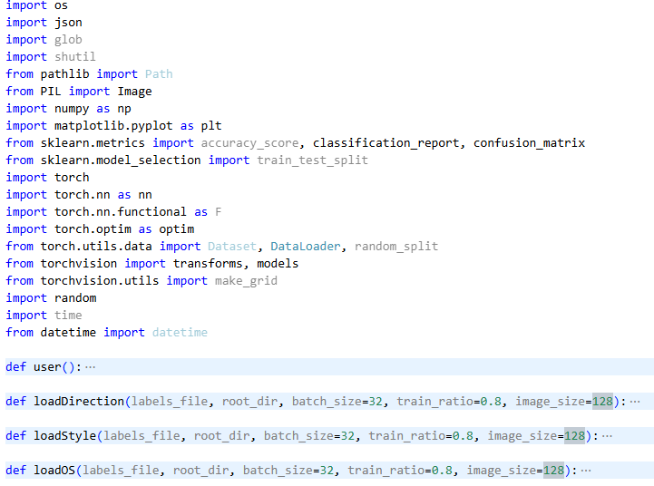

Рисунок 3.1 – функции для подгрузки датасета, аугментации и создания выборок
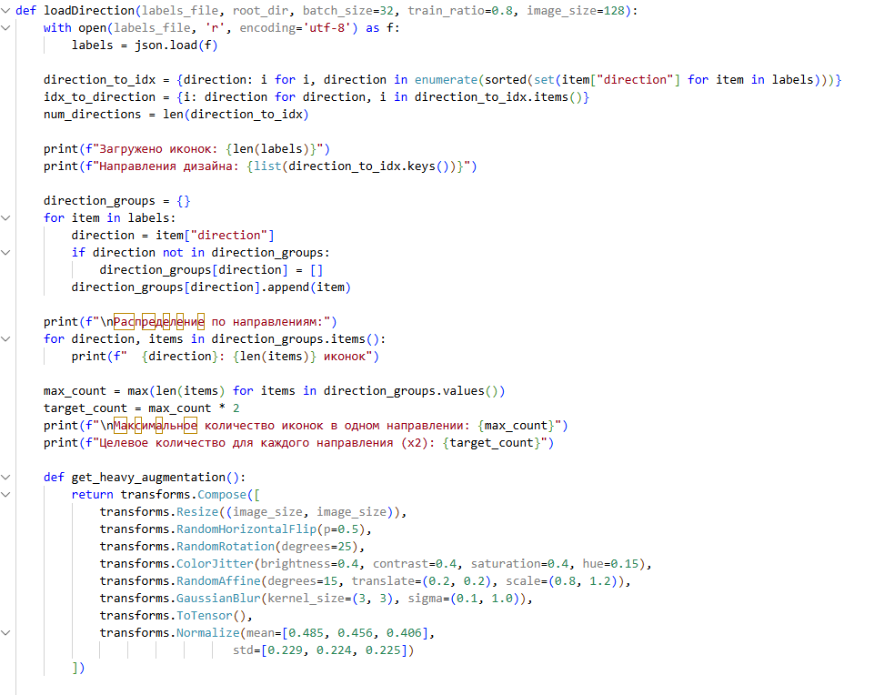
Рисунок 3.2 – фрагмент функции loadDirection()

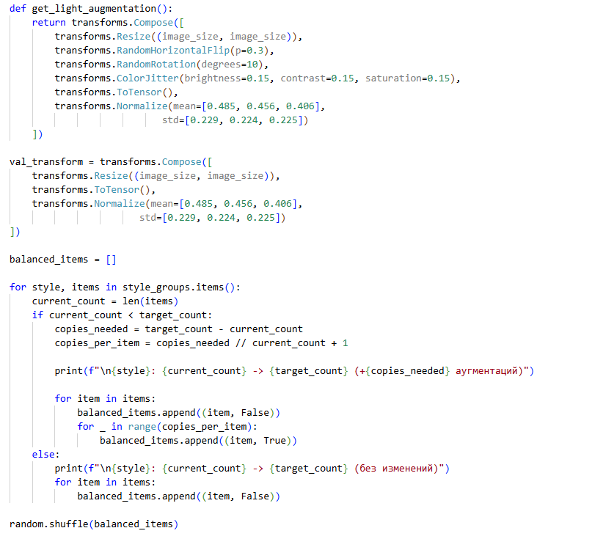
Рисунок 3.3 – фрагмент функции loadStyle()

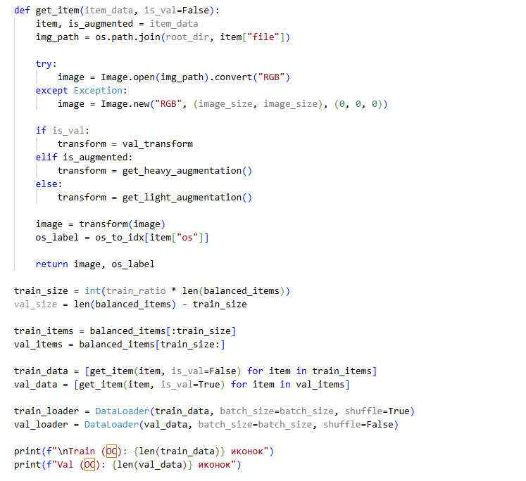

Рисунок 3.4 – фрагмент функции loadOS()

4 Работа модели
Вся система представляет собой каскад из трёх нейросетевых классификаторов, каждый из которых построен на архитектуре ResNet18[6] и работает последовательно.
Первый классификатор определяет направление дизайна иконки. Он анализирует изображение и относит его к одной из четырёх визуальных эпох: скевоморфизм, плоский дизайн, гласморфизм или ретро-стиль. Этот классификатор обучен на 738 иконках каждого направления после балансировки и достигает точности около 82–88% на валидационной выборке. На этом уровне модель учится различать самые общие визуальные признаки: наличие объёмных теней и текстур (скевоморфизм), плоские минималистичные формы (Flat), эффект стекла и прозрачности (Glassmorphism) или пиксельную графику высокого разрешения (Retro). Фрагмент кода первого классификатора представлен на рисунке 4.1.
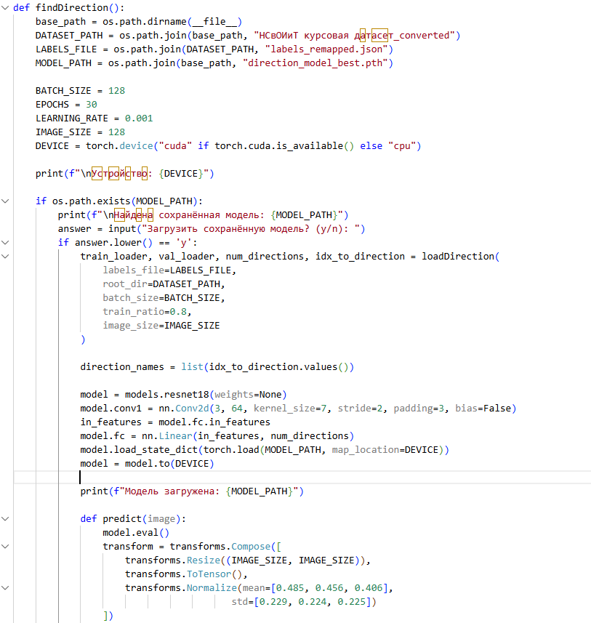
Рисунок 4.1 – первый классификатор

Второй классификатор определяет конкретный стиль иконки. Он работает с учётом результата первого классификатора: модель сначала получает предсказанное направление, а затем рассматривает только те стили, которые могут принадлежать этому направлению. Например, если первая модель определила направление «Flat», то вторая модель будет выбирать только из стилей «Apple Flat by Jony Ive», «Windows Fluent» и «Windows Metro», отсекая заведомо неподходящие варианты. Это позволяет значительно повысить точность классификации, так как модель не путается между стилями из разных направлений. Всего система распознаёт 7 стилей, каждый из которых привязан к конкретной корпорации (Apple или Microsoft). Фрагмент кода второго классификатора представлен на рисунке 4.2.
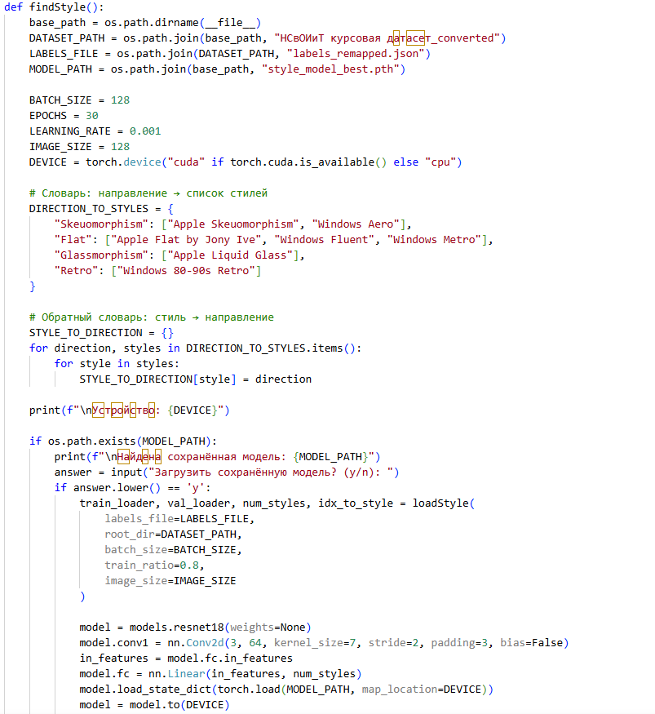
Рисунок 4.2 – второй классификатор
Третий классификатор определяет конкретную версию операционной системы. Он также использует результат предыдущего уровня: после того как определён стиль, модель анализирует иконку и выбирает наиболее вероятную версию ОС из числа тех, которые соответствуют этому стилю. Например, если определён стиль «Apple Skeuomorphism», то классификатор будет выбирать из iPhone OS, iOS 6, Mac OS X 10.0 Cheetah, 10.5 Leopard и 10.9 Mavericks. Всего система распознаёт 19 различных версий операционных систем Windows, macOS и iOS. Фрагмент кода третьего классификатора представлен на рисунке 4.3.
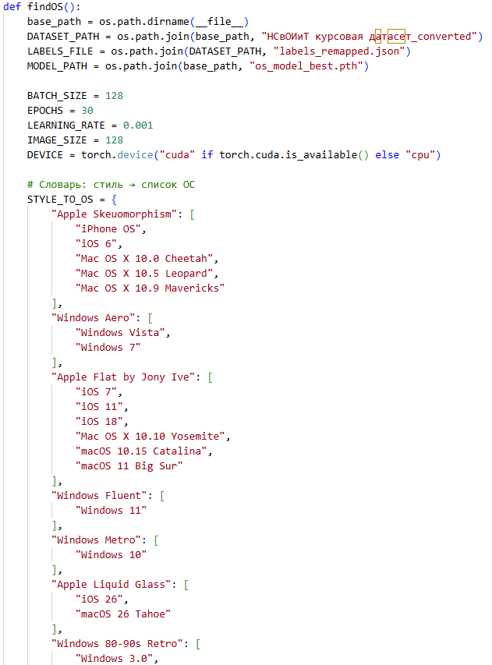
Рисунок 4.3 – третий классификатор
Таким образом, три классификатора работают в иерархической связке: первая модель даёт грубую оценку (направление), вторая уточняет (стиль), третья детализирует до конкретной версии ОС. Такая каскадная архитектура позволяет эффективно решать задачу многоклассовой классификации, разбивая её на несколько более простых подзадач.

5 Загрузка пользовательских файлов для анализа
Чтобы модель проанализировала пользовательские файлы на направление дизайна, конкретный стиль и принадлежность к конкретной ОС, была написана функция user(). Функция user() предназначена для загрузки и предварительной обработки пользовательских иконок, которые необходимо классифицировать. Она работает полностью автономно и не требует вмешательства пользователя.
При первом вызове функция создаёт папку User в той же директории, где находится исполняемый скрипт. Если папка уже существует, она просто использует её. Пользователь должен поместить в эту папку иконки в любом из поддерживаемых форматов: PNG, JPG, JPEG, ICO, SVG, ICNS, GIF, BMP, TIFF или WEBP.
После того как иконки размещены, функция сканирует содержимое папки User, игнорируя вложенные директории, и отбирает все файлы с поддерживаемыми расширениями. Для каждого найденного изображения выполняется конвейер предварительной обработки.
Сначала изображение приводится к цветовой модели RGB. Если исходная иконка имеет прозрачность (форматы PNG с альфа-каналом, ICO и другие), прозрачные области заменяются на белый фон, так как нейросеть ожидает на вход трёхцветное изображение без альфа-канала. Затем иконка изменяется до размера 128×128 пикселей. При этом важно сохранить пропорции исходного изображения: функция вычисляет коэффициент масштабирования так, чтобы иконка вписалась в квадрат 128×128, после чего добавляет белые поля по краям для заполнения пустого пространства. Такой подход позволяет избежать искажения формы значка.
Обработанные изображения сохраняются в подпапку converted внутри папки User с добавлением суффикса _converted в имени файла и расширением PNG. Сама функция возвращает два списка: список обработанных изображений в виде объектов PIL Image, готовых к передаче в классификаторы, и список путей к сохранённым файлам для информационных целей.
Если в папке User не оказывается ни одного поддерживаемого изображения, функция выводит соответствующее сообщение и возвращает пустые списки, позволяя основной программе корректно обработать эту ситуацию. Фрагмент кода функции user() и папка User представлены на рисунках 5.1 и 5.2.
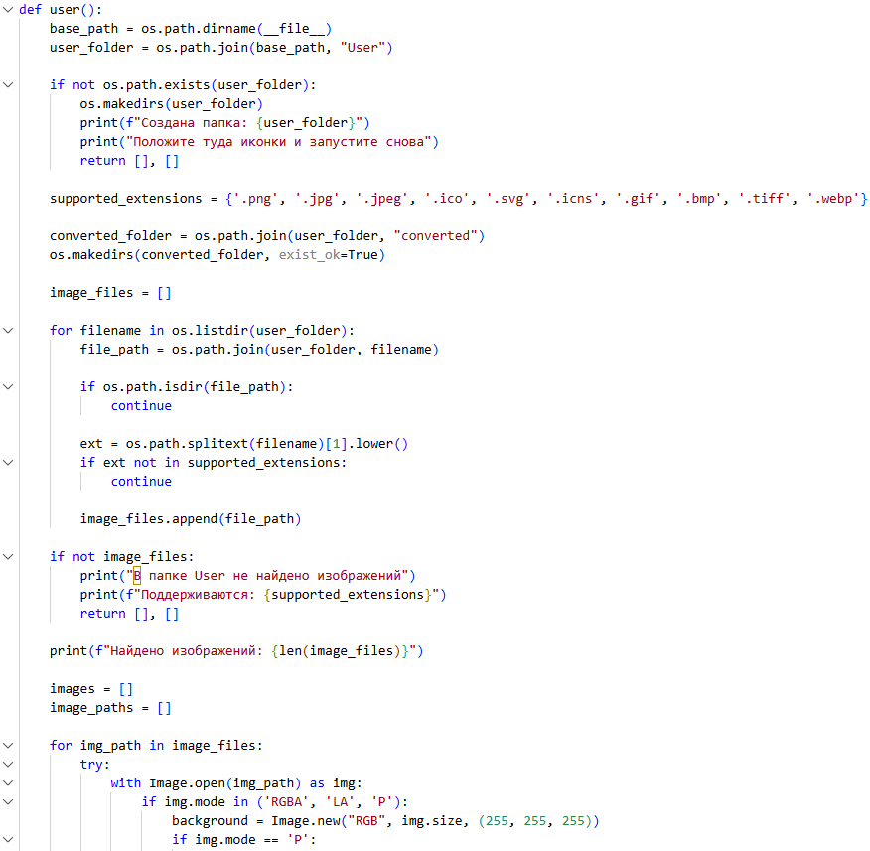
Рисунок 5.1 – функция user()

Рисунок 5.2 – папка User с тестовыми значками

6 Пример работы модели
Для начала работы в папку User были загружены 6 тестовых значков: Finder из macOS 26 Tahoe, iTunes из OS X 10.0 Cheetah, Mail из OS X 10.5 Leopard, News из macOS 10.15 Catalina, Notes из OS X 10.10 Yosemite и Photos из iOS 26 (рисунок 6.1).
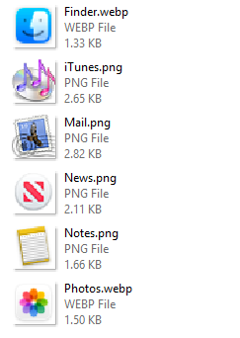
Рисунок 6.1 – пользовательские значки
Подрузка пользовательских значков произойдёт после обучения модели. Классификаторы обучаются один за другим. В процессе обучения выявляется лучший классификатор, который затем применяется для анализа пользовательских значков. Распределение значков в валидационной выборке, процесс и результаты обучения классификатора направления дизайна представлены на рисунках 6.2, 6.3, 6.4 и 6.5.
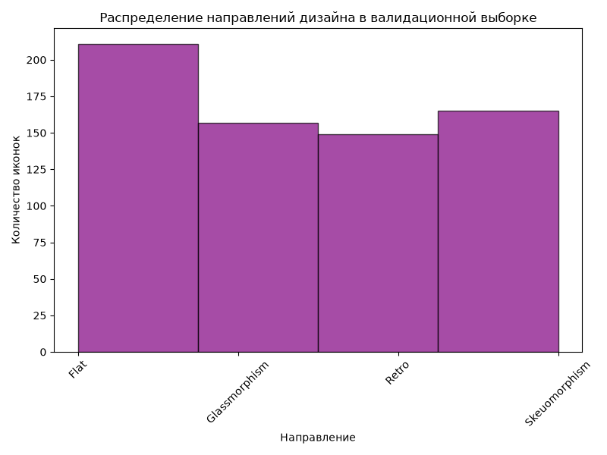
Рисунок 6.2 – распределение экземпляров классов в валидационной выборке для классификатора направлений дизайна
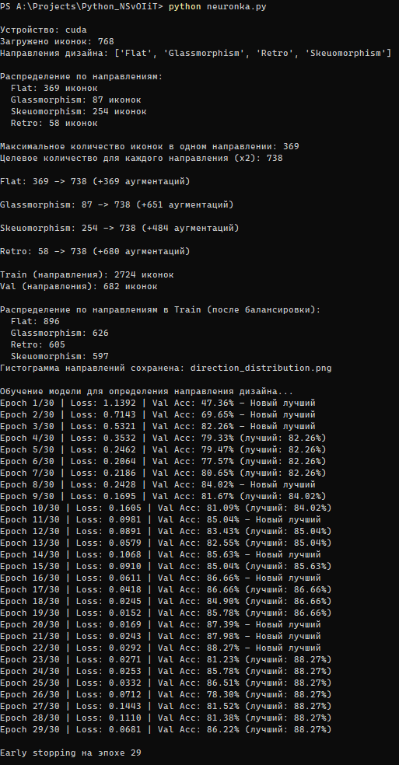
Рисунок 6.3 – процесс обучения классификатора направлений дизайна
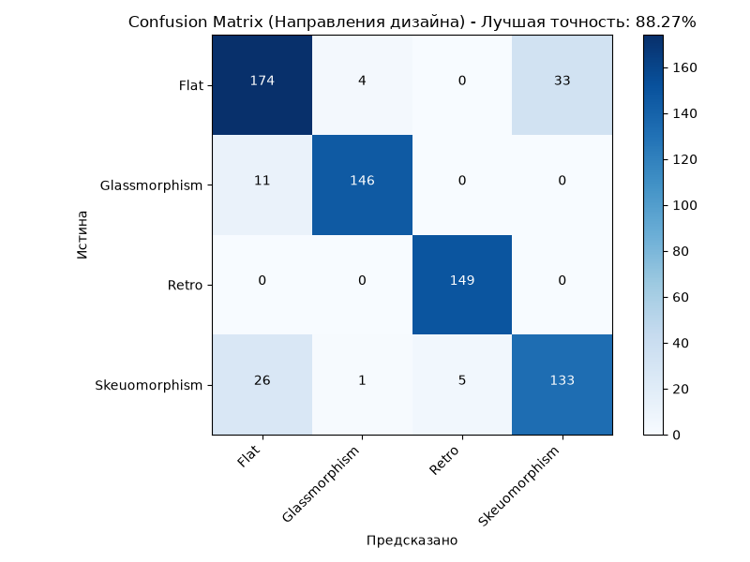
Рисунок 6.4 – матрица неточностей для классификатора направлений дизайна
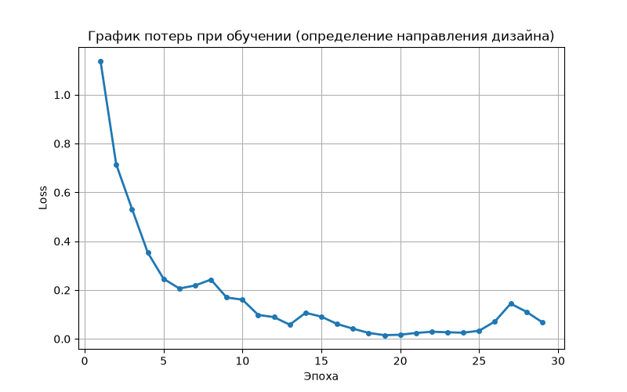
Рисунок 6.5 – график потерь для классификатора направлений дизайна

Распределение значков в валидационной выборке, процесс и результаты обучения классификатора стилей представлены на рисунках 6.6, 6.7, 6.8 и 6.9.
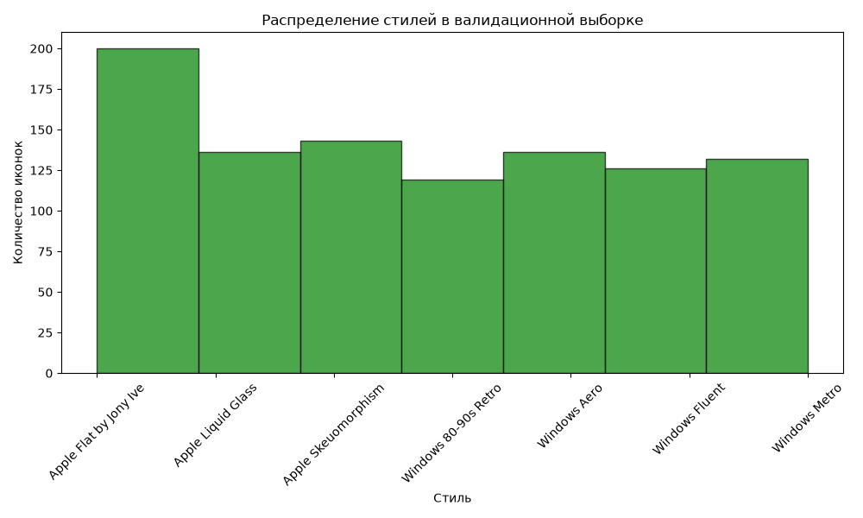
Рисунок 6.6 – распределение экземпляров классов в валидационной выборке для классификатора стилей
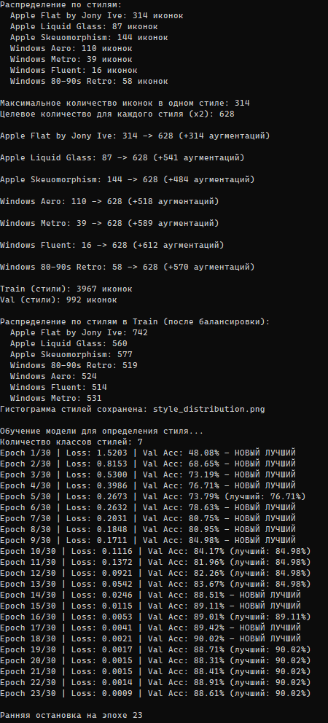
Рисунок 6.7 – процесс обучения классификатора стилей
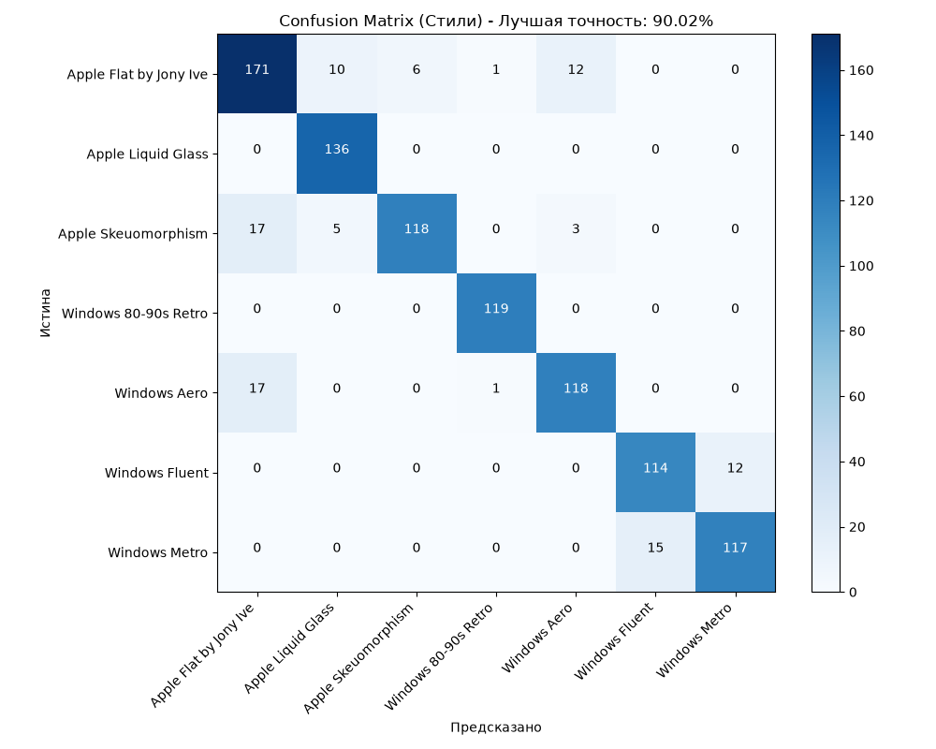
Рисунок 6.8 – матрица неточностей для классификатора стилей
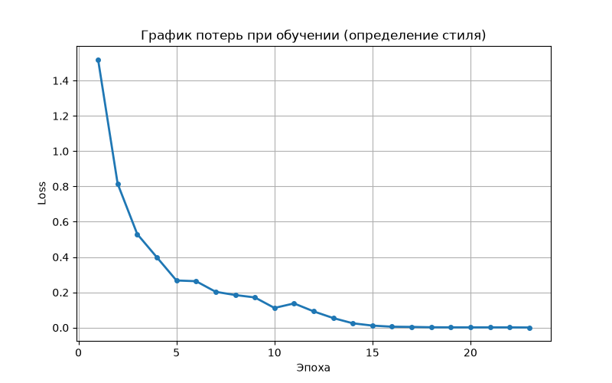
Рисунок 6.5 – график потерь для классификатора стилей

Распределение значков в валидационной выборке, процесс и результаты обучения классификатора ОС представлены на рисунках 6.10, 6.11, 6.12 и 6.13.
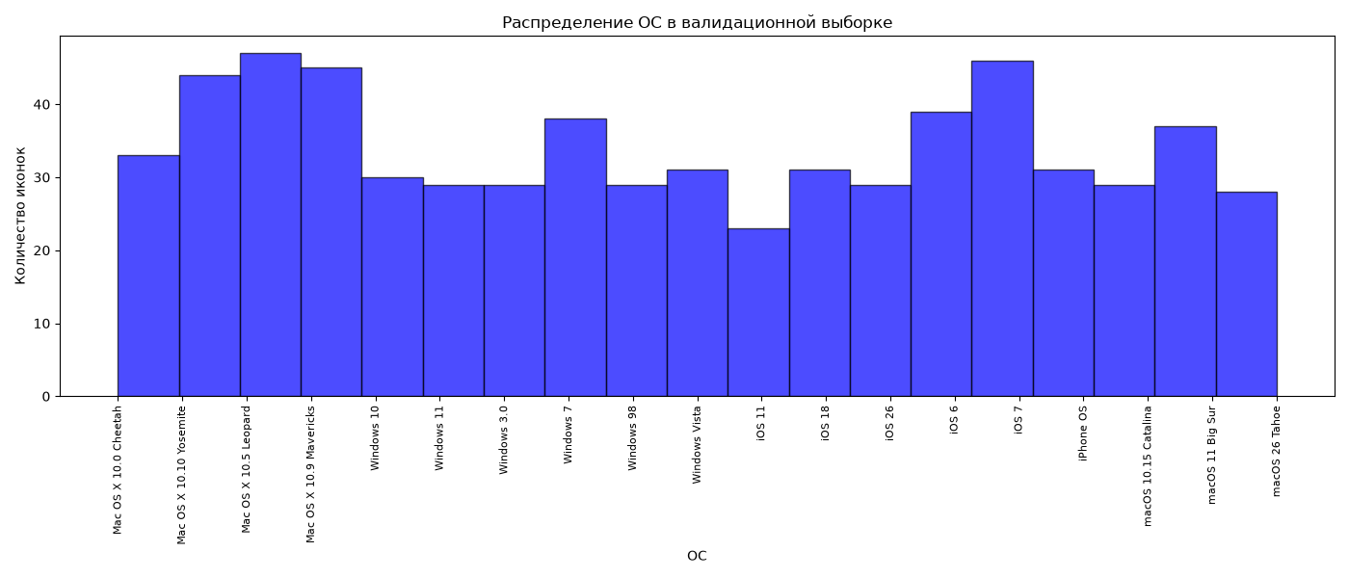
Рисунок 6.10 – распределение экземпляров классов в валидационной выборке для классификатора ОС
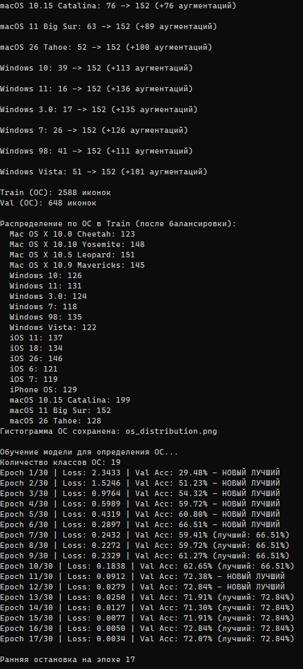
Рисунок 6.11 – процесс обучения классификатора ОС
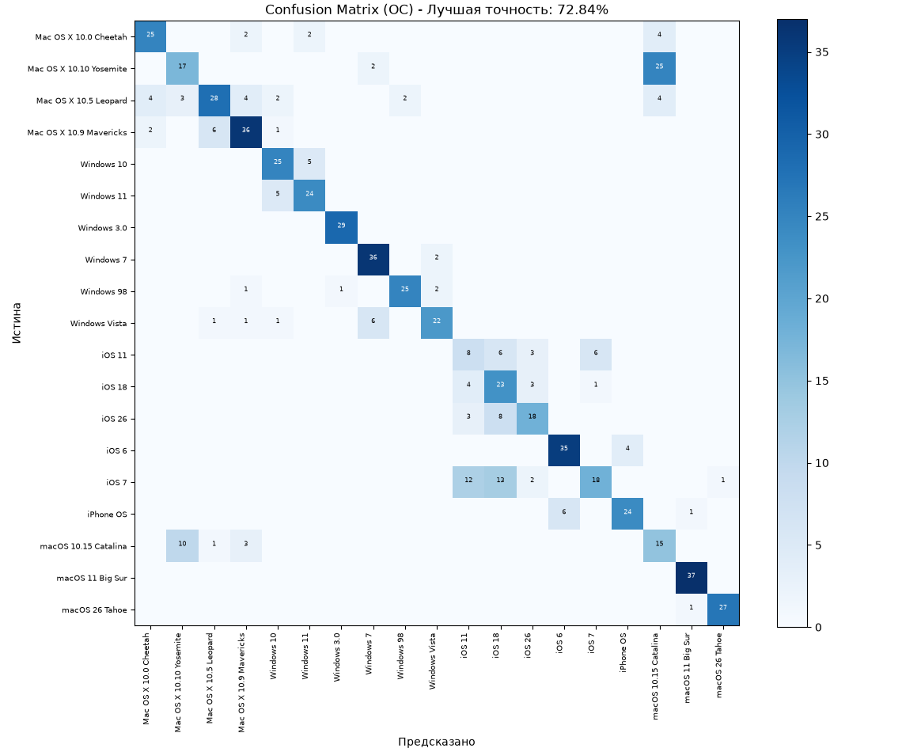
Рисунок 6.12 – матрица неточностей для классификатора ОС
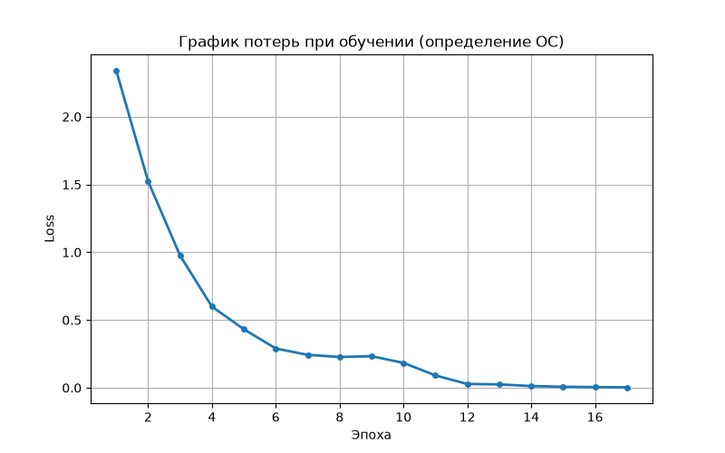
Рисунок 6.13 – график потерь для классификатора ОС

Результаты анализа для пользовательских значков представлены на рисунках 6.14 и 6.15.
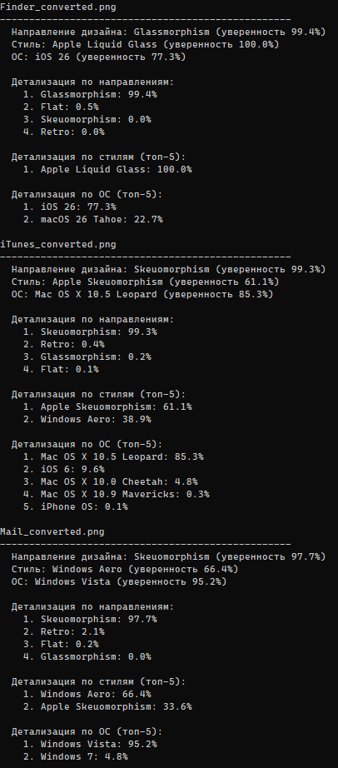
Рисунок 6.14 – результаты анализа Finder, iTunes и Mail
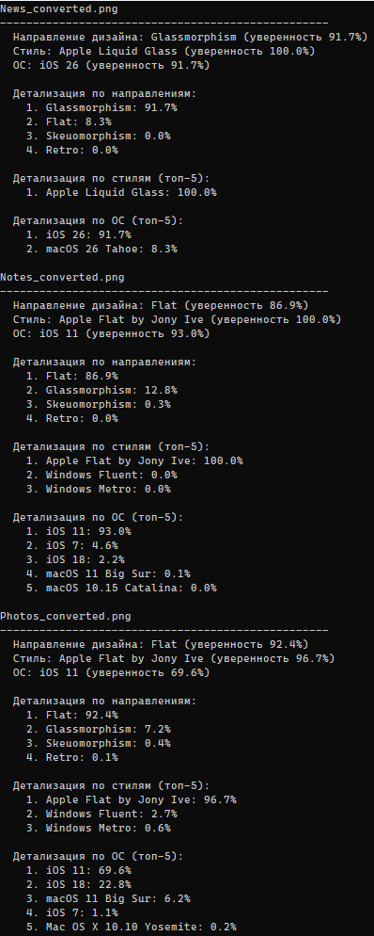
Рисунок 6.15 – результаты анализа News, Notes и Photos
Из результатов анализа видно, что модель отлично различает направления дизайна Flat и Skeuomorphism. Однако, уже с трудом распознаёт Flat и Glassmorphism. Это вызвано тем, что представленные в датасете значки в направлении глассморфизма принадлежали корпорации Apple и по большей части повторяли те же версии значков, только в плоском исполнении[3]. Помимо этого, модель слабо распознаёт ОС и направление стиля, путая продукты Apple с продуктами Microsoft. В самом коде модели не прописана полностью логическая цепочка, позволяющая выбирать конкретную ОС, основываясь на полных результатах анализа направления дизайна и стиля. Также одной из причин ошибок является изначальное низкое разрешение значков. Они были извлечены в разрешении 32 на 32 пикселя. Увеличение до 128 на 128 пикселей и стандартизация в формат PNG не улучшают качество обучения.

Заключение
По проделанной работе был написан отчёт согласно требованиям ОС ТУСУР[1].
Исходный код проекта размещен на репозитории GitHub:
https://github.com/timursuleimanov2007-ship-it/SemesterProgram.git

Список использованных источников
1. Образовательный стандарт вуза ОС ТУСУР 01-2021 [Электронный ресурс]: сайт ТУСУРа. URL: https://regulations.tusur.ru/#/documents/87 (дата обращения: 15.06.2026)
2. GUIs [Электронный ресурс]: // GUIs: сайт. – URL: https://guis.org/ (дата обращения: 15.06.2026)
3. Описание обновлений для macOS Tahoe 26 [Электронный ресурс]: // support.apple.com: сайт. – URL: https://support.apple.com/ru-ru/122868 (дата обращения: 15.06.2026)
4. Что такое дизайн: понятия, разновидности [Электронный ресурс]: // gb.ru: сайт. – URL: https://gb.ru/blog/chto-takoe-dizajn/ (дата обращения: 15.06.2026)
5. Python 3.11.11 документация [Электронный ресурс]: // docs.python: сайт. – URL: https://docs.python.org/3.11/ (дата обращения: 15.06.2026)
6. PyTorch [Электронный ресурс]: // PyTorch: сайт. – URL: https://pytorch.org/ (дата обращения: 15.06.2026)

ПРИЛОЖЕНИЕ А
Листинг кода
import os
import json
import glob
import shutil
from pathlib import Path
from PIL import Image
import numpy as np
import matplotlib.pyplot as plt
from sklearn.metrics import accuracy_score, classification_report, confusion_matrix
from sklearn.model_selection import train_test_split
import torch
import torch.nn as nn
import torch.nn.functional as F
import torch.optim as optim
from torch.utils.data import Dataset, DataLoader, random_split
from torchvision import transforms, models
from torchvision.utils import make_grid
import random
import time
from datetime import datetime

def user():
base_path = os.path.dirname(__file__)
user_folder = os.path.join(base_path, "User")

if not os.path.exists(user_folder):
os.makedirs(user_folder)
print(f"Создана папка: {user_folder}")
print("Положите туда иконки и запустите снова")
return [], []

supported_extensions = {'.png', '.jpg', '.jpeg', '.ico', '.svg', '.icns', '.gif', '.bmp', '.tiff', '.webp'}

converted_folder = os.path.join(user_folder, "converted")
os.makedirs(converted_folder, exist_ok=True)

image_files = []

for filename in os.listdir(user_folder):
file_path = os.path.join(user_folder, filename)

if os.path.isdir(file_path):
continue

ext = os.path.splitext(filename)[1].lower()
if ext not in supported_extensions:
continue

image_files.append(file_path)

if not image_files:
print("В папке User не найдено изображений")
print(f"Поддерживаются: {supported_extensions}")
return [], []

print(f"Найдено изображений: {len(image_files)}")

images = []
image_paths = []

for img_path in image_files:
try:
with Image.open(img_path) as img:
if img.mode in ('RGBA', 'LA', 'P'):
background = Image.new("RGB", img.size, (255, 255, 255))
if img.mode == 'P':
img = img.convert('RGBA')
background.paste(img, mask=img.split()[-1] if img.mode == 'RGBA' else None)
img = background
elif img.mode != 'RGB':
img = img.convert('RGB')

target_size = 128
img_w, img_h = img.size
scale = min(target_size / img_w, target_size / img_h)
new_w = int(img_w * scale)
new_h = int(img_h * scale)

img_resized = img.resize((new_w, new_h), Image.Resampling.LANCZOS)

new_img = Image.new("RGB", (target_size, target_size), (255, 255, 255))
x_offset = (target_size - new_w) // 2
y_offset = (target_size - new_h) // 2
new_img.paste(img_resized, (x_offset, y_offset))

name_without_ext = os.path.splitext(os.path.basename(img_path))[0]
output_filename = f"{name_without_ext}_converted.png"
output_path = os.path.join(converted_folder, output_filename)
new_img.save(output_path, "PNG")

images.append(new_img)
image_paths.append(output_path)

print(f"{os.path.basename(img_path)} → {output_filename}")

except Exception as e:
print(f"Ошибка {os.path.basename(img_path)}: {e}")

print(f"\nКонвертировано {len(images)} иконок в {converted_folder}")

return images, image_paths

def loadDirection(labels_file, root_dir, batch_size=32, train_ratio=0.8, image_size=128):
with open(labels_file, 'r', encoding='utf-8') as f:
labels = json.load(f)

direction_to_idx = {direction: i for i, direction in enumerate(sorted(set(item["direction"] for item in labels)))}
idx_to_direction = {i: direction for direction, i in direction_to_idx.items()}
num_directions = len(direction_to_idx)

print(f"Загружено иконок: {len(labels)}")
print(f"Направления дизайна: {list(direction_to_idx.keys())}")

direction_groups = {}
for item in labels:
direction = item["direction"]
if direction not in direction_groups:
direction_groups[direction] = []
direction_groups[direction].append(item)

print(f"\nРаспределение по направлениям:")
for direction, items in direction_groups.items():
print(f" {direction}: {len(items)} иконок")

max_count = max(len(items) for items in direction_groups.values())
target_count = max_count * 2
print(f"\nМаксимальное количество иконок в одном направлении: {max_count}")
print(f"Целевое количество для каждого направления (x2): {target_count}")

def get_heavy_augmentation():
return transforms.Compose([
transforms.Resize((image_size, image_size)),
transforms.RandomHorizontalFlip(p=0.5),
transforms.RandomRotation(degrees=25),
transforms.ColorJitter(brightness=0.4, contrast=0.4, saturation=0.4, hue=0.15),
transforms.RandomAffine(degrees=15, translate=(0.2, 0.2), scale=(0.8, 1.2)),
transforms.GaussianBlur(kernel_size=(3, 3), sigma=(0.1, 1.0)),
transforms.ToTensor(),
transforms.Normalize(mean=[0.485, 0.456, 0.406],
std=[0.229, 0.224, 0.225])
])

def get_light_augmentation():
return transforms.Compose([
transforms.Resize((image_size, image_size)),
transforms.RandomHorizontalFlip(p=0.3),
transforms.RandomRotation(degrees=10),
transforms.ColorJitter(brightness=0.15, contrast=0.15, saturation=0.15),
transforms.ToTensor(),
transforms.Normalize(mean=[0.485, 0.456, 0.406],
std=[0.229, 0.224, 0.225])
])

val_transform = transforms.Compose([
transforms.Resize((image_size, image_size)),
transforms.ToTensor(),
transforms.Normalize(mean=[0.485, 0.456, 0.406],
std=[0.229, 0.224, 0.225])
])

balanced_items = []

for direction, items in direction_groups.items():
current_count = len(items)
if current_count < target_count:
copies_needed = target_count - current_count
copies_per_item = copies_needed // current_count + 1

print(f"\n{direction}: {current_count} -> {target_count} (+{copies_needed} аугментаций)")

for item in items:
balanced_items.append((item, False))
for _ in range(copies_per_item):
balanced_items.append((item, True))
else:
print(f"\n{direction}: {current_count} -> {target_count} (без изменений)")
for item in items:
balanced_items.append((item, False))

random.shuffle(balanced_items)

def get_item(item_data, is_val=False):
item, is_augmented = item_data
img_path = os.path.join(root_dir, item["file"])

try:
image = Image.open(img_path).convert("RGB")
except Exception:
image = Image.new("RGB", (image_size, image_size), (0, 0, 0))

if is_val:
transform = val_transform
elif is_augmented:
transform = get_heavy_augmentation()
else:
transform = get_light_augmentation()

image = transform(image)
direction_label = direction_to_idx[item["direction"]]

return image, direction_label

train_size = int(train_ratio * len(balanced_items))
val_size = len(balanced_items) - train_size

train_items = balanced_items[:train_size]
val_items = balanced_items[train_size:]

train_data = [get_item(item, is_val=False) for item in train_items]
val_data = [get_item(item, is_val=True) for item in val_items]

train_loader = DataLoader(train_data, batch_size=batch_size, shuffle=True)
val_loader = DataLoader(val_data, batch_size=batch_size, shuffle=False)

print(f"\nTrain (направления): {len(train_data)} иконок")
print(f"Val (направления): {len(val_data)} иконок")

train_labels = [label for _, label in train_data]
label_counts = {}
for s in train_labels:
name = idx_to_direction[s]
label_counts[name] = label_counts.get(name, 0) + 1

print(f"\nРаспределение по направлениям в Train (после балансировки):")
for name, count in sorted(label_counts.items()):
print(f" {name}: {count}")

return train_loader, val_loader, num_directions, idx_to_direction

def loadStyle(labels_file, root_dir, batch_size=32, train_ratio=0.8, image_size=128):
with open(labels_file, 'r', encoding='utf-8') as f:
labels = json.load(f)

style_to_idx = {style: i for i, style in enumerate(sorted(set(item["style"] for item in labels)))}
idx_to_style = {i: style for style, i in style_to_idx.items()}
num_styles = len(style_to_idx)

print(f"Загружено иконок: {len(labels)}")
print(f"Стили: {list(style_to_idx.keys())}")

style_groups = {}
for item in labels:
style = item["style"]
if style not in style_groups:
style_groups[style] = []
style_groups[style].append(item)

print(f"\nРаспределение по стилям:")
for style, items in style_groups.items():
print(f" {style}: {len(items)} иконок")

max_count = max(len(items) for items in style_groups.values())
target_count = max_count * 2
print(f"\nМаксимальное количество иконок в одном стиле: {max_count}")
print(f"Целевое количество для каждого стиля (x2): {target_count}")

def get_heavy_augmentation():
return transforms.Compose([
transforms.Resize((image_size, image_size)),
transforms.RandomHorizontalFlip(p=0.5),
transforms.RandomRotation(degrees=25),
transforms.ColorJitter(brightness=0.4, contrast=0.4, saturation=0.4, hue=0.15),
transforms.RandomAffine(degrees=15, translate=(0.2, 0.2), scale=(0.8, 1.2)),
transforms.GaussianBlur(kernel_size=(3, 3), sigma=(0.1, 1.0)),
transforms.ToTensor(),
transforms.Normalize(mean=[0.485, 0.456, 0.406],
std=[0.229, 0.224, 0.225])
])

def get_light_augmentation():
return transforms.Compose([
transforms.Resize((image_size, image_size)),
transforms.RandomHorizontalFlip(p=0.3),
transforms.RandomRotation(degrees=10),
transforms.ColorJitter(brightness=0.15, contrast=0.15, saturation=0.15),
transforms.ToTensor(),
transforms.Normalize(mean=[0.485, 0.456, 0.406],
std=[0.229, 0.224, 0.225])
])

val_transform = transforms.Compose([
transforms.Resize((image_size, image_size)),
transforms.ToTensor(),
transforms.Normalize(mean=[0.485, 0.456, 0.406],
std=[0.229, 0.224, 0.225])
])

balanced_items = []

for style, items in style_groups.items():
current_count = len(items)
if current_count < target_count:
copies_needed = target_count - current_count
copies_per_item = copies_needed // current_count + 1

print(f"\n{style}: {current_count} -> {target_count} (+{copies_needed} аугментаций)")

for item in items:
balanced_items.append((item, False))
for _ in range(copies_per_item):
balanced_items.append((item, True))
else:
print(f"\n{style}: {current_count} -> {target_count} (без изменений)")
for item in items:
balanced_items.append((item, False))

random.shuffle(balanced_items)

def get_item(item_data, is_val=False):
item, is_augmented = item_data
img_path = os.path.join(root_dir, item["file"])

try:
image = Image.open(img_path).convert("RGB")
except Exception:
image = Image.new("RGB", (image_size, image_size), (0, 0, 0))

if is_val:
transform = val_transform
elif is_augmented:
transform = get_heavy_augmentation()
else:
transform = get_light_augmentation()

image = transform(image)
style_label = style_to_idx[item["style"]]

return image, style_label

train_size = int(train_ratio * len(balanced_items))
val_size = len(balanced_items) - train_size

train_items = balanced_items[:train_size]
val_items = balanced_items[train_size:]

train_data = [get_item(item, is_val=False) for item in train_items]
val_data = [get_item(item, is_val=True) for item in val_items]

train_loader = DataLoader(train_data, batch_size=batch_size, shuffle=True)
val_loader = DataLoader(val_data, batch_size=batch_size, shuffle=False)

print(f"\nTrain (стили): {len(train_data)} иконок")
print(f"Val (стили): {len(val_data)} иконок")

train_labels = [label for _, label in train_data]
label_counts = {}
for s in train_labels:
name = idx_to_style[s]
label_counts[name] = label_counts.get(name, 0) + 1

print(f"\nРаспределение по стилям в Train (после балансировки):")
for name, count in sorted(label_counts.items()):
print(f" {name}: {count}")

return train_loader, val_loader, num_styles, idx_to_style

def loadOS(labels_file, root_dir, batch_size=32, train_ratio=0.8, image_size=128):
with open(labels_file, 'r', encoding='utf-8') as f:
labels = json.load(f)

os_to_idx = {os_name: i for i, os_name in enumerate(sorted(set(item["os"] for item in labels)))}
idx_to_os = {i: os_name for os_name, i in os_to_idx.items()}
num_os = len(os_to_idx)

print(f"Загружено иконок: {len(labels)}")
print(f"ОС: {list(os_to_idx.keys())}")

os_groups = {}
for item in labels:
os_name = item["os"]
if os_name not in os_groups:
os_groups[os_name] = []
os_groups[os_name].append(item)

print(f"\nРаспределение по ОС:")
for os_name, items in os_groups.items():
print(f" {os_name}: {len(items)} иконок")

max_count = max(len(items) for items in os_groups.values())
target_count = max_count * 2
print(f"\nМаксимальное количество иконок в одной ОС: {max_count}")
print(f"Целевое количество для каждой ОС (x2): {target_count}")

def get_heavy_augmentation():
return transforms.Compose([
transforms.Resize((image_size, image_size)),
transforms.RandomHorizontalFlip(p=0.5),
transforms.RandomRotation(degrees=25),
transforms.ColorJitter(brightness=0.4, contrast=0.4, saturation=0.4, hue=0.15),
transforms.RandomAffine(degrees=15, translate=(0.2, 0.2), scale=(0.8, 1.2)),
transforms.GaussianBlur(kernel_size=(3, 3), sigma=(0.1, 1.0)),
transforms.ToTensor(),
transforms.Normalize(mean=[0.485, 0.456, 0.406],
std=[0.229, 0.224, 0.225])
])

def get_light_augmentation():
return transforms.Compose([
transforms.Resize((image_size, image_size)),
transforms.RandomHorizontalFlip(p=0.3),
transforms.RandomRotation(degrees=10),
transforms.ColorJitter(brightness=0.15, contrast=0.15, saturation=0.15),
transforms.ToTensor(),
transforms.Normalize(mean=[0.485, 0.456, 0.406],
std=[0.229, 0.224, 0.225])
])

val_transform = transforms.Compose([
transforms.Resize((image_size, image_size)),
transforms.ToTensor(),
transforms.Normalize(mean=[0.485, 0.456, 0.406],
std=[0.229, 0.224, 0.225])
])

balanced_items = []

for os_name, items in os_groups.items():
current_count = len(items)
if current_count < target_count:
copies_needed = target_count - current_count
copies_per_item = copies_needed // current_count + 1

print(f"\n{os_name}: {current_count} -> {target_count} (+{copies_needed} аугментаций)")

for item in items:
balanced_items.append((item, False))
for _ in range(copies_per_item):
balanced_items.append((item, True))
else:
print(f"\n{os_name}: {current_count} -> {target_count} (без изменений)")
for item in items:
balanced_items.append((item, False))

random.shuffle(balanced_items)

def get_item(item_data, is_val=False):
item, is_augmented = item_data
img_path = os.path.join(root_dir, item["file"])

try:
image = Image.open(img_path).convert("RGB")
except Exception:
image = Image.new("RGB", (image_size, image_size), (0, 0, 0))

if is_val:
transform = val_transform
elif is_augmented:
transform = get_heavy_augmentation()
else:
transform = get_light_augmentation()

image = transform(image)
os_label = os_to_idx[item["os"]]

return image, os_label

train_size = int(train_ratio * len(balanced_items))
val_size = len(balanced_items) - train_size

train_items = balanced_items[:train_size]
val_items = balanced_items[train_size:]

train_data = [get_item(item, is_val=False) for item in train_items]
val_data = [get_item(item, is_val=True) for item in val_items]

train_loader = DataLoader(train_data, batch_size=batch_size, shuffle=True)
val_loader = DataLoader(val_data, batch_size=batch_size, shuffle=False)

print(f"\nTrain (ОС): {len(train_data)} иконок")
print(f"Val (ОС): {len(val_data)} иконок")

train_labels = [label for _, label in train_data]
label_counts = {}
for s in train_labels:
name = idx_to_os[s]
label_counts[name] = label_counts.get(name, 0) + 1

print(f"\nРаспределение по ОС в Train (после балансировки):")
for name, count in sorted(label_counts.items()):
print(f" {name}: {count}")

return train_loader, val_loader, num_os, idx_to_os

def findDirection():
base_path = os.path.dirname(__file__)
DATASET_PATH = os.path.join(base_path, "НСвОИиТ курсовая датасет_converted")
LABELS_FILE = os.path.join(DATASET_PATH, "labels_remapped.json")
MODEL_PATH = os.path.join(base_path, "direction_model_best.pth")

BATCH_SIZE = 128
EPOCHS = 30
LEARNING_RATE = 0.001
IMAGE_SIZE = 128
DEVICE = torch.device("cuda" if torch.cuda.is_available() else "cpu")

print(f"\nУстройство: {DEVICE}")

if os.path.exists(MODEL_PATH):
print(f"\nНайдена сохранённая модель: {MODEL_PATH}")
answer = input("Загрузить сохранённую модель? (y/n): ")
if answer.lower() == 'y':
train_loader, val_loader, num_directions, idx_to_direction = loadDirection(
labels_file=LABELS_FILE,
root_dir=DATASET_PATH,
batch_size=BATCH_SIZE,
train_ratio=0.8,
image_size=IMAGE_SIZE
)

direction_names = list(idx_to_direction.values())

model = models.resnet18(weights=None)
model.conv1 = nn.Conv2d(3, 64, kernel_size=7, stride=2, padding=3, bias=False)
in_features = model.fc.in_features
model.fc = nn.Linear(in_features, num_directions)
model.load_state_dict(torch.load(MODEL_PATH, map_location=DEVICE))
model = model.to(DEVICE)

print(f"Модель загружена: {MODEL_PATH}")

def predict(image):
model.eval()
transform = transforms.Compose([
transforms.Resize((IMAGE_SIZE, IMAGE_SIZE)),
transforms.ToTensor(),
transforms.Normalize(mean=[0.485, 0.456, 0.406],
std=[0.229, 0.224, 0.225])
])
image_tensor = transform(image).unsqueeze(0).to(DEVICE)
with torch.no_grad():
output = model(image_tensor)
probabilities = torch.softmax(output, dim=1)
probs = {direction_names[i]: probabilities[0][i].item() for i in range(num_directions)}
return probs
return predict

train_loader, val_loader, num_directions, idx_to_direction = loadDirection(
labels_file=LABELS_FILE,
root_dir=DATASET_PATH,
batch_size=BATCH_SIZE,
train_ratio=0.8,
image_size=IMAGE_SIZE
)

all_val_directions = []
for _, direction_labels in val_loader:
all_val_directions.extend(direction_labels.numpy())

unique_directions = sorted(set(all_val_directions))
direction_names = [idx_to_direction[i] for i in unique_directions]

plt.figure(figsize=(8, 6))
plt.hist(all_val_directions, bins=len(unique_directions), alpha=0.7, color='purple', edgecolor='black')
plt.xticks(unique_directions, direction_names, rotation=45)
plt.title("Распределение направлений дизайна в валидационной выборке")
plt.xlabel("Направление")
plt.ylabel("Количество иконок")
plt.tight_layout()
plt.savefig("direction_distribution.png")
plt.close()
print("Гистограмма направлений сохранена: direction_distribution.png")

model = models.resnet18(weights=models.ResNet18_Weights.IMAGENET1K_V1)
model.conv1 = nn.Conv2d(3, 64, kernel_size=7, stride=2, padding=3, bias=False)
in_features = model.fc.in_features
model.fc = nn.Linear(in_features, num_directions)
model = model.to(DEVICE)

criterion = nn.CrossEntropyLoss()
optimizer = optim.Adam(model.parameters(), lr=LEARNING_RATE)
scheduler = optim.lr_scheduler.ReduceLROnPlateau(optimizer, mode='max', patience=5, factor=0.5)

print("\nОбучение модели для определения направления дизайна...")

train_losses = []
val_accuracies = []
best_acc = 0
best_epoch = 0
best_model_state = None
patience = 7
patience_counter = 0
all_predictions = []
all_labels = []

for epoch in range(EPOCHS):
model.train()
running_loss = 0.0

for images, direction_labels in train_loader:
images = images.to(DEVICE)
direction_labels = direction_labels.to(DEVICE)

optimizer.zero_grad()
outputs = model(images)
loss = criterion(outputs, direction_labels)
loss.backward()
optimizer.step()

running_loss += loss.item()

avg_loss = running_loss / len(train_loader)
train_losses.append(avg_loss)

model.eval()
correct = 0
total = 0
epoch_predictions = []
epoch_labels = []

with torch.no_grad():
for images, direction_labels in val_loader:
images = images.to(DEVICE)
direction_labels = direction_labels.to(DEVICE)
outputs = model(images)
_, predicted = torch.max(outputs, 1)
total += direction_labels.size(0)
correct += (predicted == direction_labels).sum().item()

epoch_predictions.extend(predicted.cpu().numpy())
epoch_labels.extend(direction_labels.cpu().numpy())

acc = 100 * correct / total
val_accuracies.append(acc)

scheduler.step(acc)

if acc > best_acc:
best_acc = acc
best_epoch = epoch + 1
best_model_state = model.state_dict().copy()
all_predictions = epoch_predictions
all_labels = epoch_labels
patience_counter = 0
print(f"Epoch {epoch+1}/{EPOCHS} | Loss: {avg_loss:.4f} | Val Acc: {acc:.2f}% – Новый лучший")
else:
patience_counter += 1
print(f"Epoch {epoch+1}/{EPOCHS} | Loss: {avg_loss:.4f} | Val Acc: {acc:.2f}% (лучший: {best_acc:.2f}%)")

if patience_counter >= patience:
print(f"\nEarly stopping на эпохе {epoch+1}")
break

if best_model_state is not None:
model.load_state_dict(best_model_state)
print(f"\nЗагружена лучшая модель с эпохи {best_epoch}, точность {best_acc:.2f}%")

print(f"\nФинальная точность: {best_acc:.2f}%")

plt.figure(figsize=(8, 5))
plt.plot(range(1, len(train_losses)+1), train_losses, marker='o', linewidth=2, markersize=4)
plt.title("График потерь при обучении (определение направления дизайна)")
plt.xlabel("Эпоха")
plt.ylabel("Loss")
plt.grid(True)
plt.savefig("direction_loss.png")
plt.close()
print("График потерь сохранён: direction_loss.png")

plt.figure(figsize=(8, 5))
plt.plot(range(1, len(val_accuracies)+1), val_accuracies, marker='o', linewidth=2, markersize=4, color='green')
plt.axhline(y=best_acc, color='r', linestyle='--', label=f'Best: {best_acc:.2f}%')
plt.title("График точности на валидации (определение направления дизайна)")
plt.xlabel("Эпоха")
plt.ylabel("Точность (%)")
plt.grid(True)
plt.legend()
plt.savefig("direction_accuracy.png")
plt.close()
print("График точности сохранён: direction_accuracy.png")

class_names = direction_names
cm = confusion_matrix(all_labels, all_predictions)

plt.figure(figsize=(8, 6))
plt.imshow(cm, interpolation='nearest', cmap='Blues')
plt.title(f"Confusion Matrix (Направления дизайна) - Лучшая точность: {best_acc:.2f}%")
plt.colorbar()

tick_marks = np.arange(len(class_names))
plt.xticks(tick_marks, class_names, rotation=45, ha='right')
plt.yticks(tick_marks, class_names)

for i in range(cm.shape[0]):
for j in range(cm.shape[1]):
plt.text(j, i, str(cm[i, j]),
horizontalalignment="center",
color="white" if cm[i, j] > cm.max() / 2 else "black")

plt.xlabel("Предсказано")
plt.ylabel("Истина")
plt.tight_layout()
plt.savefig("direction_confusion_matrix.png")
plt.close()
print("Confusion matrix сохранена: direction_confusion_matrix.png")

report = classification_report(all_labels, all_predictions, target_names=class_names)
print("\nОтчёт классификации (Направления дизайна):")
print(report)

with open("direction_report.txt", "w", encoding="utf-8") as f:
f.write(report)
print("Отчёт сохранён: direction_report.txt")

torch.save(model.state_dict(), MODEL_PATH)
print(f"Модель сохранена: {MODEL_PATH}")

def predict(image):
model.eval()
transform = transforms.Compose([
transforms.Resize((IMAGE_SIZE, IMAGE_SIZE)),
transforms.ToTensor(),
transforms.Normalize(mean=[0.485, 0.456, 0.406],
std=[0.229, 0.224, 0.225])
])
image_tensor = transform(image).unsqueeze(0).to(DEVICE)
with torch.no_grad():
output = model(image_tensor)
probabilities = torch.softmax(output, dim=1)
probs = {direction_names[i]: probabilities[0][i].item() for i in range(num_directions)}
return probs

return predict

def findStyle():
base_path = os.path.dirname(__file__)
DATASET_PATH = os.path.join(base_path, "НСвОИиТ курсовая датасет_converted")
LABELS_FILE = os.path.join(DATASET_PATH, "labels_remapped.json")
MODEL_PATH = os.path.join(base_path, "style_model_best.pth")

BATCH_SIZE = 128
EPOCHS = 30
LEARNING_RATE = 0.001
IMAGE_SIZE = 128
DEVICE = torch.device("cuda" if torch.cuda.is_available() else "cpu")

# Словарь: направление → список стилей
DIRECTION_TO_STYLES = {
"Skeuomorphism": ["Apple Skeuomorphism", "Windows Aero"],
"Flat": ["Apple Flat by Jony Ive", "Windows Fluent", "Windows Metro"],
"Glassmorphism": ["Apple Liquid Glass"],
"Retro": ["Windows 80-90s Retro"]
}

# Обратный словарь: стиль → направление
STYLE_TO_DIRECTION = {}
for direction, styles in DIRECTION_TO_STYLES.items():
for style in styles:
STYLE_TO_DIRECTION[style] = direction

print(f"\nУстройство: {DEVICE}")

if os.path.exists(MODEL_PATH):
print(f"\nНайдена сохранённая модель: {MODEL_PATH}")
answer = input("Загрузить сохранённую модель? (y/n): ")
if answer.lower() == 'y':
train_loader, val_loader, num_styles, idx_to_style = loadStyle(
labels_file=LABELS_FILE,
root_dir=DATASET_PATH,
batch_size=BATCH_SIZE,
train_ratio=0.8,
image_size=IMAGE_SIZE
)

model = models.resnet18(weights=None)
model.conv1 = nn.Conv2d(3, 64, kernel_size=7, stride=2, padding=3, bias=False)
in_features = model.fc.in_features
model.fc = nn.Linear(in_features, num_styles)
model.load_state_dict(torch.load(MODEL_PATH, map_location=DEVICE))
model = model.to(DEVICE)

print(f"Модель загружена: {MODEL_PATH}")

style_names = list(idx_to_style.values())

def predict(image, direction=None):
model.eval()
transform = transforms.Compose([
transforms.Resize((IMAGE_SIZE, IMAGE_SIZE)),
transforms.ToTensor(),
transforms.Normalize(mean=[0.485, 0.456, 0.406],
std=[0.229, 0.224, 0.225])
])
image_tensor = transform(image).unsqueeze(0).to(DEVICE)
with torch.no_grad():
output = model(image_tensor)
probabilities = torch.softmax(output, dim=1)
probs = {style_names[i]: probabilities[0][i].item() for i in range(num_styles)}

# Если передано направление, фильтруем стили
if direction is not None:
allowed_styles = DIRECTION_TO_STYLES.get(direction, [])
if allowed_styles:
probs = {s: p for s, p in probs.items() if s in allowed_styles}
# Нормализуем вероятности
total = sum(probs.values())
if total > 0:
probs = {s: p / total for s, p in probs.items()}

return probs
return predict

train_loader, val_loader, num_styles, idx_to_style = loadStyle(
labels_file=LABELS_FILE,
root_dir=DATASET_PATH,
batch_size=BATCH_SIZE,
train_ratio=0.8,
image_size=IMAGE_SIZE
)

all_val_styles = []
for _, style_labels in val_loader:
all_val_styles.extend(style_labels.numpy())

unique_styles = sorted(set(all_val_styles))
style_names_list = [idx_to_style[i] for i in unique_styles]

plt.figure(figsize=(10, 6))
plt.hist(all_val_styles, bins=len(unique_styles), alpha=0.7, color='green', edgecolor='black')
plt.xticks(unique_styles, style_names_list, rotation=45, fontsize=10)
plt.title("Распределение стилей в валидационной выборке")
plt.xlabel("Стиль")
plt.ylabel("Количество иконок")
plt.tight_layout()
plt.savefig("style_distribution.png")
plt.close()
print("Гистограмма стилей сохранена: style_distribution.png")

model = models.resnet18(weights=models.ResNet18_Weights.IMAGENET1K_V1)
model.conv1 = nn.Conv2d(3, 64, kernel_size=7, stride=2, padding=3, bias=False)
in_features = model.fc.in_features
model.fc = nn.Linear(in_features, num_styles)
model = model.to(DEVICE)

criterion = nn.CrossEntropyLoss()
optimizer = optim.Adam(model.parameters(), lr=LEARNING_RATE)
scheduler = optim.lr_scheduler.ReduceLROnPlateau(optimizer, mode='max', patience=3, factor=0.5)

print("\nОбучение модели для определения стиля...")
print(f"Количество классов стилей: {num_styles}")

train_losses = []
val_accuracies = []
best_acc = 0
best_epoch = 0
best_model_state = None
patience = 5
patience_counter = 0
all_predictions = []
all_labels = []

for epoch in range(EPOCHS):
model.train()
running_loss = 0.0

for images, style_labels in train_loader:
images = images.to(DEVICE)
style_labels = style_labels.to(DEVICE)

optimizer.zero_grad()
outputs = model(images)
loss = criterion(outputs, style_labels)
loss.backward()
optimizer.step()

running_loss += loss.item()

avg_loss = running_loss / len(train_loader)
train_losses.append(avg_loss)

model.eval()
correct = 0
total = 0
epoch_predictions = []
epoch_labels = []

with torch.no_grad():
for images, style_labels in val_loader:
images = images.to(DEVICE)
style_labels = style_labels.to(DEVICE)
outputs = model(images)
_, predicted = torch.max(outputs, 1)
total += style_labels.size(0)
correct += (predicted == style_labels).sum().item()

epoch_predictions.extend(predicted.cpu().numpy())
epoch_labels.extend(style_labels.cpu().numpy())

acc = 100 * correct / total
val_accuracies.append(acc)

scheduler.step(acc)

if acc > best_acc:
best_acc = acc
best_epoch = epoch + 1
best_model_state = model.state_dict().copy()
all_predictions = epoch_predictions
all_labels = epoch_labels
patience_counter = 0
print(f"Epoch {epoch+1}/{EPOCHS} | Loss: {avg_loss:.4f} | Val Acc: {acc:.2f}% – НОВЫЙ ЛУЧШИЙ")
else:
patience_counter += 1
print(f"Epoch {epoch+1}/{EPOCHS} | Loss: {avg_loss:.4f} | Val Acc: {acc:.2f}% (лучший: {best_acc:.2f}%)")

if patience_counter >= patience:
print(f"\nРанняя остановка на эпохе {epoch+1}")
break

if best_model_state is not None:
model.load_state_dict(best_model_state)
print(f"\nЗагружена лучшая модель с эпохи {best_epoch}, точность {best_acc:.2f}%")

print(f"\nФинальная точность: {best_acc:.2f}%")

plt.figure(figsize=(8, 5))
plt.plot(range(1, len(train_losses)+1), train_losses, marker='o', linewidth=2, markersize=4)
plt.title("График потерь при обучении (определение стиля)")
plt.xlabel("Эпоха")
plt.ylabel("Loss")
plt.grid(True)
plt.savefig("style_loss.png")
plt.close()
print("График потерь сохранён: style_loss.png")

plt.figure(figsize=(8, 5))
plt.plot(range(1, len(val_accuracies)+1), val_accuracies, marker='o', linewidth=2, markersize=4, color='green')
plt.axhline(y=best_acc, color='r', linestyle='--', label=f'Best: {best_acc:.2f}%')
plt.title("График точности на валидации (определение стиля)")
plt.xlabel("Эпоха")
plt.ylabel("Точность (%)")
plt.grid(True)
plt.legend()
plt.savefig("style_accuracy.png")
plt.close()
print("График точности сохранён: style_accuracy.png")

class_names = style_names_list
cm = confusion_matrix(all_labels, all_predictions)

plt.figure(figsize=(10, 8))
plt.imshow(cm, interpolation='nearest', cmap='Blues')
plt.title(f"Confusion Matrix (Стили) - Лучшая точность: {best_acc:.2f}%")
plt.colorbar()

tick_marks = np.arange(len(class_names))
plt.xticks(tick_marks, class_names, rotation=45, ha='right')
plt.yticks(tick_marks, class_names)

for i in range(cm.shape[0]):
for j in range(cm.shape[1]):
plt.text(j, i, str(cm[i, j]),
horizontalalignment="center",
color="white" if cm[i, j] > cm.max() / 2 else "black")

plt.xlabel("Предсказано")
plt.ylabel("Истина")
plt.tight_layout()
plt.savefig("style_confusion_matrix.png")
plt.close()
print("Confusion matrix сохранена: style_confusion_matrix.png")

with open("style_report.txt", "w", encoding="utf-8") as f:
f.write(classification_report(all_labels, all_predictions, target_names=class_names))
print("Отчёт сохранён: style_report.txt")

torch.save(model.state_dict(), MODEL_PATH)
print(f"Модель сохранена: {MODEL_PATH}")

style_names = list(idx_to_style.values())

def predict(image, direction=None):
model.eval()
transform = transforms.Compose([
transforms.Resize((IMAGE_SIZE, IMAGE_SIZE)),
transforms.ToTensor(),
transforms.Normalize(mean=[0.485, 0.456, 0.406],
std=[0.229, 0.224, 0.225])
])
image_tensor = transform(image).unsqueeze(0).to(DEVICE)
with torch.no_grad():
output = model(image_tensor)
probabilities = torch.softmax(output, dim=1)
probs = {style_names[i]: probabilities[0][i].item() for i in range(num_styles)}

# Если передано направление, фильтруем стили
if direction is not None:
allowed_styles = DIRECTION_TO_STYLES.get(direction, [])
if allowed_styles:
probs = {s: p for s, p in probs.items() if s in allowed_styles}
total = sum(probs.values())
if total > 0:
probs = {s: p / total for s, p in probs.items()}

return probs

return predict

def findOS():
base_path = os.path.dirname(__file__)
DATASET_PATH = os.path.join(base_path, "НСвОИиТ курсовая датасет_converted")
LABELS_FILE = os.path.join(DATASET_PATH, "labels_remapped.json")
MODEL_PATH = os.path.join(base_path, "os_model_best.pth")

BATCH_SIZE = 128
EPOCHS = 30
LEARNING_RATE = 0.001
IMAGE_SIZE = 128
DEVICE = torch.device("cuda" if torch.cuda.is_available() else "cpu")

# Словарь: стиль → список ОС
STYLE_TO_OS = {
"Apple Skeuomorphism": [
"iPhone OS",
"iOS 6",
"Mac OS X 10.0 Cheetah",
"Mac OS X 10.5 Leopard",
"Mac OS X 10.9 Mavericks"
],
"Windows Aero": [
"Windows Vista",
"Windows 7"
],
"Apple Flat by Jony Ive": [
"iOS 7",
"iOS 11",
"iOS 18",
"Mac OS X 10.10 Yosemite",
"macOS 10.15 Catalina",
"macOS 11 Big Sur"
],
"Windows Fluent": [
"Windows 11"
],
"Windows Metro": [
"Windows 10"
],
"Apple Liquid Glass": [
"iOS 26",
"macOS 26 Tahoe"
],
"Windows 80-90s Retro": [
"Windows 3.0",
"Windows 98"
]
}

# Обратный словарь: ОС → стиль (для проверки)
OS_TO_STYLE = {}
for style, os_list in STYLE_TO_OS.items():
for os_name in os_list:
OS_TO_STYLE[os_name] = style

print(f"\nУстройство: {DEVICE}")

if os.path.exists(MODEL_PATH):
print(f"\nНайдена сохранённая модель: {MODEL_PATH}")
answer = input("Загрузить сохранённую модель? (y/n): ")
if answer.lower() == 'y':
train_loader, val_loader, num_os, idx_to_os = loadOS(
labels_file=LABELS_FILE,
root_dir=DATASET_PATH,
batch_size=BATCH_SIZE,
train_ratio=0.8,
image_size=IMAGE_SIZE
)

model = models.resnet18(weights=None)
model.conv1 = nn.Conv2d(3, 64, kernel_size=7, stride=2, padding=3, bias=False)
in_features = model.fc.in_features
model.fc = nn.Linear(in_features, num_os)
model.load_state_dict(torch.load(MODEL_PATH, map_location=DEVICE))
model = model.to(DEVICE)

print(f"Модель загружена: {MODEL_PATH}")

os_names = list(idx_to_os.values())

def predict(image, style=None):
model.eval()
transform = transforms.Compose([
transforms.Resize((IMAGE_SIZE, IMAGE_SIZE)),
transforms.ToTensor(),
transforms.Normalize(mean=[0.485, 0.456, 0.406],
std=[0.229, 0.224, 0.225])
])
image_tensor = transform(image).unsqueeze(0).to(DEVICE)
with torch.no_grad():
output = model(image_tensor)
probabilities = torch.softmax(output, dim=1)
probs = {os_names[i]: probabilities[0][i].item() for i in range(num_os)}

# Если передан стиль, фильтруем ОС
if style is not None:
allowed_os = STYLE_TO_OS.get(style, [])
if allowed_os:
probs = {os: p for os, p in probs.items() if os in allowed_os}
total = sum(probs.values())
if total > 0:
probs = {os: p / total for os, p in probs.items()}

return probs
return predict

train_loader, val_loader, num_os, idx_to_os = loadOS(
labels_file=LABELS_FILE,
root_dir=DATASET_PATH,
batch_size=BATCH_SIZE,
train_ratio=0.8,
image_size=IMAGE_SIZE
)

all_val_os = []
for _, os_labels in val_loader:
all_val_os.extend(os_labels.numpy())

unique_os = sorted(set(all_val_os))
os_names_list = [idx_to_os[i] for i in unique_os]

plt.figure(figsize=(14, 6))
plt.hist(all_val_os, bins=len(unique_os), alpha=0.7, color='blue', edgecolor='black')
plt.xticks(unique_os, os_names_list, rotation=90, fontsize=8)
plt.title("Распределение ОС в валидационной выборке")
plt.xlabel("ОС")
plt.ylabel("Количество иконок")
plt.tight_layout()
plt.savefig("os_distribution.png")
plt.close()
print("Гистограмма ОС сохранена: os_distribution.png")

model = models.resnet18(weights=models.ResNet18_Weights.IMAGENET1K_V1)
model.conv1 = nn.Conv2d(3, 64, kernel_size=7, stride=2, padding=3, bias=False)
in_features = model.fc.in_features
model.fc = nn.Linear(in_features, num_os)
model = model.to(DEVICE)

criterion = nn.CrossEntropyLoss()
optimizer = optim.Adam(model.parameters(), lr=LEARNING_RATE)
scheduler = optim.lr_scheduler.ReduceLROnPlateau(optimizer, mode='max', patience=3, factor=0.5)

print("\nОбучение модели для определения ОС...")
print(f"Количество классов ОС: {num_os}")

train_losses = []
val_accuracies = []
best_acc = 0
best_epoch = 0
best_model_state = None
patience = 5
patience_counter = 0
all_predictions = []
all_labels = []

for epoch in range(EPOCHS):
model.train()
running_loss = 0.0

for images, os_labels in train_loader:
images = images.to(DEVICE)
os_labels = os_labels.to(DEVICE)

optimizer.zero_grad()
outputs = model(images)
loss = criterion(outputs, os_labels)
loss.backward()
optimizer.step()

running_loss += loss.item()

avg_loss = running_loss / len(train_loader)
train_losses.append(avg_loss)

model.eval()
correct = 0
total = 0
epoch_predictions = []
epoch_labels = []

with torch.no_grad():
for images, os_labels in val_loader:
images = images.to(DEVICE)
os_labels = os_labels.to(DEVICE)
outputs = model(images)
_, predicted = torch.max(outputs, 1)
total += os_labels.size(0)
correct += (predicted == os_labels).sum().item()

epoch_predictions.extend(predicted.cpu().numpy())
epoch_labels.extend(os_labels.cpu().numpy())

acc = 100 * correct / total
val_accuracies.append(acc)

scheduler.step(acc)

if acc > best_acc:
best_acc = acc
best_epoch = epoch + 1
best_model_state = model.state_dict().copy()
all_predictions = epoch_predictions
all_labels = epoch_labels
patience_counter = 0
print(f"Epoch {epoch+1}/{EPOCHS} | Loss: {avg_loss:.4f} | Val Acc: {acc:.2f}% – НОВЫЙ ЛУЧШИЙ")
else:
patience_counter += 1
print(f"Epoch {epoch+1}/{EPOCHS} | Loss: {avg_loss:.4f} | Val Acc: {acc:.2f}% (лучший: {best_acc:.2f}%)")

if patience_counter >= patience:
print(f"\nРанняя остановка на эпохе {epoch+1}")
break

if best_model_state is not None:
model.load_state_dict(best_model_state)
print(f"\nЗагружена лучшая модель с эпохи {best_epoch}, точность {best_acc:.2f}%")

print(f"\nФинальная точность: {best_acc:.2f}%")

plt.figure(figsize=(8, 5))
plt.plot(range(1, len(train_losses)+1), train_losses, marker='o', linewidth=2, markersize=4)
plt.title("График потерь при обучении (определение ОС)")
plt.xlabel("Эпоха")
plt.ylabel("Loss")
plt.grid(True)
plt.savefig("os_loss.png")
plt.close()
print("График потерь сохранён: os_loss.png")

plt.figure(figsize=(8, 5))
plt.plot(range(1, len(val_accuracies)+1), val_accuracies, marker='o', linewidth=2, markersize=4, color='green')
plt.axhline(y=best_acc, color='r', linestyle='--', label=f'Best: {best_acc:.2f}%')
plt.title("График точности на валидации (определение ОС)")
plt.xlabel("Эпоха")
plt.ylabel("Точность (%)")
plt.grid(True)
plt.legend()
plt.savefig("os_accuracy.png")
plt.close()
print("График точности сохранён: os_accuracy.png")

class_names = [idx_to_os[i] for i in range(num_os)]
cm = confusion_matrix(all_labels, all_predictions)

plt.figure(figsize=(min(20, num_os * 0.6), min(16, num_os * 0.5)))
plt.imshow(cm, interpolation='nearest', cmap='Blues')
plt.title(f"Confusion Matrix (ОС) - Лучшая точность: {best_acc:.2f}%")
plt.colorbar()

tick_marks = np.arange(len(class_names))
plt.xticks(tick_marks, class_names, rotation=90, ha='right', fontsize=7)
plt.yticks(tick_marks, class_names, fontsize=7)

for i in range(cm.shape[0]):
for j in range(cm.shape[1]):
if cm[i, j] > 0:
plt.text(j, i, str(cm[i, j]),
horizontalalignment="center",
fontsize=6,
color="white" if cm[i, j] > cm.max() / 2 else "black")

plt.xlabel("Предсказано")
plt.ylabel("Истина")
plt.tight_layout()
plt.savefig("os_confusion_matrix.png")
plt.close()
print("Confusion matrix сохранена: os_confusion_matrix.png")

# Частые ошибки
from collections import Counter
print("10 самых частых ошибок")

errors = []
for true, pred in zip(all_labels, all_predictions):
if true != pred:
errors.append((true, pred))

error_pairs = Counter(errors)
for (true, pred), count in error_pairs.most_common(10):
print(f" {class_names[true]} → {class_names[pred]}: {count} раз(а)")

with open("os_report.txt", "w", encoding="utf-8") as f:
f.write(classification_report(all_labels, all_predictions, target_names=class_names))
print("\nПолный отчёт сохранён: os_report.txt")

torch.save(model.state_dict(), MODEL_PATH)
print(f"Модель сохранена: {MODEL_PATH}")

os_names = list(idx_to_os.values())

def predict(image, style=None):
model.eval()
transform = transforms.Compose([
transforms.Resize((IMAGE_SIZE, IMAGE_SIZE)),
transforms.ToTensor(),
transforms.Normalize(mean=[0.485, 0.456, 0.406],
std=[0.229, 0.224, 0.225])
])
image_tensor = transform(image).unsqueeze(0).to(DEVICE)
with torch.no_grad():
output = model(image_tensor)
probabilities = torch.softmax(output, dim=1)
probs = {os_names[i]: probabilities[0][i].item() for i in range(num_os)}

# Если передан стиль, фильтруем ОС
if style is not None:
allowed_os = STYLE_TO_OS.get(style, [])
if allowed_os:
probs = {os: p for os, p in probs.items() if os in allowed_os}
total = sum(probs.values())
if total > 0:
probs = {os: p / total for os, p in probs.items()}

return probs

return predict

def AI():
base_path = os.path.dirname(__file__)
DATASET_PATH = os.path.join(base_path, "НСвОИиТ курсовая датасет_converted")
LABELS_FILE = os.path.join(DATASET_PATH, "labels_remapped.json")

predict_direction = findDirection()
predict_style = findStyle()
predict_os = findOS()

images, paths = user()

if images:
print(f"\nКлассификация пользовательских иконок:\n")

for img, path in zip(images, paths):
filename = os.path.basename(path)

# Шаг 1: Определяем направление
direction_probs = predict_direction(img)
best_direction = max(direction_probs, key=direction_probs.get)

# Шаг 2: Определяем стиль с учётом направления
style_probs = predict_style(img, direction=best_direction)
best_style = max(style_probs, key=style_probs.get) if style_probs else None

# Шаг 3: Определяем ОС с учётом стиля
os_probs = predict_os(img, style=best_style)
best_os = max(os_probs, key=os_probs.get) if os_probs else None

print(f"\n{filename}")
print("-" * 50)
print(f" Направление дизайна: {best_direction} (уверенность {direction_probs[best_direction]*100:.1f}%)")

if best_style:
print(f" Стиль: {best_style} (уверенность {style_probs[best_style]*100:.1f}%)")

if best_os:
print(f" ОС: {best_os} (уверенность {os_probs[best_os]*100:.1f}%)")

# Детализация
sorted_directions = sorted(direction_probs.items(), key=lambda x: x[1], reverse=True)
print(f"\n Детализация по направлениям:")
for i, (direction, prob) in enumerate(sorted_directions):
print(f" {i+1}. {direction}: {prob*100:.1f}%")

if style_probs:
sorted_styles = sorted(style_probs.items(), key=lambda x: x[1], reverse=True)
print(f"\n Детализация по стилям (топ-5):")
for i, (style, prob) in enumerate(sorted_styles[:5]):
print(f" {i+1}. {style}: {prob*100:.1f}%")

if os_probs:
sorted_os = sorted(os_probs.items(), key=lambda x: x[1], reverse=True)
print(f"\n Детализация по ОС (топ-5):")
for i, (os_name, prob) in enumerate(sorted_os[:5]):
print(f" {i+1}. {os_name}: {prob*100:.1f}%")

else:
print("\nНет изображений для классификации")
print("Положите иконки в папку User на рабочем столе и запустите снова")

AI()

